ΤΑ ΔΟΝΤΙΑ ΜΑΣ- Η ΑΡΧΗ ΤΟΥ ΤΑΞΙΔΙΟΥ ΤΗΣ ΤΡΟΦΗΣ
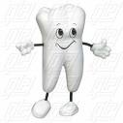
Ποια είναι τα πιο σκληρά κόκκαλα του σώματος μας;

Τα δόντια! Ακόμη και μετά τον θάνατο μας, όταν η σάρκα και όλα τα υπόλοιπα κόκαλα θα έχουν αποσυντεθεί, τα δόντια θα συνεχίσουν να διατηρούνται σε πολύ καλή κατάσταση. Απίστευτο, δεν είναι;

Γιατί όμως είναι τόσο σκληρά τα δόντια;
Η σκληρότητα των δοντιών μας οφείλεται στην αδαμαντίνη(1). Είναι μια σχεδόν διάφανη ουσία η οποία καλύπτει τη μύλη(Α), δηλαδή το μέρος του δοντιού που βρίσκεται πάνω από τα ούλα(4). Είναι η πιο σκληρή ουσία ολόκληρου του σώματος μας! Ο λόγος που είναι τόσο σκληρή είναι για να προστατεύει το εσωτερικό μέρος του δοντιού, τα νεύρα(8) και τα αιμοφόρα αγγεία(7) από τα μικρόβια που καθημερινά μπαινοβγαίνουν στο στόμα.
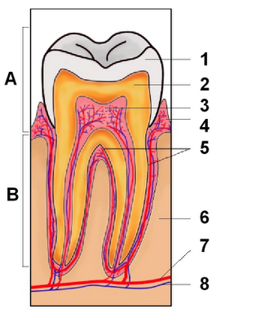
Η ρίζα του δοντιού(Β), δηλαδή το μέρος που βρίσκεται μέσα στα ούλα(4), δεν καλύπτεται από αδαμαντίνη(1) αλλά από την περιοδοντική μεμβράνη. Αυτή κρατεί στην θέση του το δόντι, αλλά δεν είναι τόσο σκληρή όσο η αδαμαντίνη έτσι ώστε να αντέχει την πίεση κατά το μάσημα. Επίσης προστατεύει το δόντι από τα μικρόβια και τις αλλαγές της θερμοκρασίας στα ζεστά και κρύα φαγητά.
Αν κοιτάξετε λίγο πιο μέσα στο δόντι θα δείτε πως ακριβώς κάτω από την αδαμαντίνη(1) βρίσκεται η οδοντίνη(2), ένα κιτρινωπό υλικό, το οποίο είναι λίγο πιο μαλακό από την αδαμαντίνη και περιβάλλει τον πολφό(3). Από αυτήν παίρνουν τα δόντια μας την ελαφρά κίτρινη απόχρωση!
Η οστέινη(5) καλύπτει την εξωτερική επιφάνεια της οδοντίνης στην ρίζα.
Ακολουθεί ο πολφός(3), το μαλακό, κεντρικό μέρος του δοντιού που αποτελείται από νεύρα(8) και αιμοφόρα αγγεία(7), τα οποία τροφοδοτούν το δόντι. Τα αιμοφόρα αγγεία(7) και τα νεύρα(8) εισέρχονται στον πολφό μέσα από μια μικρή τρύπα στην περιοδοντική μεμβράνη(6).
Τι όμως βλέπουμε αν δούμε όλα τα δόντια μαζί, σαν σύνολο;
Άνοιξε το στόμα σου μπροστά σ’ένα καθρέφτη. Αυτό που θα δεις είναι 2 σειρές δοντιών, μια πάνω και μια κάτω (αλλιώς άνω και κάτω γνάθος) που σχηματίζουν 2 τόξα. Προσπάθησε να διακρίνεις τα 4 διαφορετικά είδη δοντιών που έχεις.
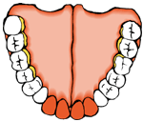
Τα τέσσερα δόντια πάνω και τα τέσσερα αντίστοιχα κάτω, που βρίσκονται στο κέντρο του στόματος σου (δηλαδή κάτω από την μύτη σου) ονομάζονται κοπτήρες ή τομείς. Αυτό που κάνουν, είναι να κόβουν το φαγητό σε μικρά κομμάτια
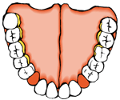
Στα πλάγια των κοπτήρων βρίσκονται οι κυνόδοντες, δύο πάνω και δύο κάτω. Αυτοί είναι ακόμη πιο κοφτεροί ώστε να βοηθούν τους κοπτήρες στο να κόβουν το φαγητό.
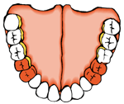
Πίσω από τους κυνόδοντες βρίσκονται οι προγόμφιοι. Υπάρχουν δύο προγόμφιοι πίσω από κάθε κυνόδοντα, πάνω και κάτω.
Αμέσως μετά ακολουθούν οι γομφίοι. Αυτοί έχουν τόσο αιχμές όσο και βαθουλώματα έτσι ώστε να αλέθουν το φαγητό. Υπάρχουν συνολικά 12 γόμφιοι, 6 πάνω και 6 κάτω, 3 σε κάθε πλευρά. Ο τελευταίος γομφίος σε κάθε πλευρά (ο 3ος) ονομάζεται φρονιμίτης επειδή εμφανίζεται συνήθως στους ενήλικες που υποτίθεται είναι 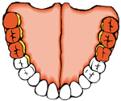φρόνιμοι, δηλαδή σοφοί. Πολλοί πιστεύουν πως οι φρονιμίτες εξελίχτηκαν χιλιάδες χρόνια πριν, όταν ο άνθρωπος έτρωγε ωμά φαγητά, οπότε χρειαζόταν επιπλέον δύναμη στο μάσημα. Σήμερα δεν είναι τόσο απαραίτητοι οι φρονιμίτες γι’αυτό και μπορούν να αφαιρεθούν εάν σπρώχνουν τα άλλα δόντια.
Ο κάθε άνθρωπος κατά την διάρκεια της ζωής του θα αποκτήσει δύο σύνολα από δόντια. Τα πρώτα δόντια (δέκα στην άνω και δέκα στην κάτω γνάθο) σχηματίζονται πριν τη γέννηση και εμφανίζονται κατά την ηλικία των 6 έως 12 μηνών. Τα δεύτερα (32 και μόνιμα) δόντια, εμφανίζονται γύρω στην ηλικία των έξι χρονών, αφού πρώτα πέσουν τα πρώτα.
Ο ρόλος των δοντιών είναι πολύ σημαντικός. Επεξεργάζονται το φαγητό μαζί με την γλώσσα και το σάλιο, πριν αυτό καταλήξει στο στομάχι. Είναι όμως και σημαντικά για άλλα πράγματα. Τι πιο ωραίο από ένα πλατύ χαμόγελο με ολόασπρα δόντια; Είναι σημαντικό λοιπόν να προσέχουμε τα δόντια και να τα φροντίζουμε όπως τους αρμόζει!

